


Manter Motivo de Corte
O objetivo desta funcionalidade é manter, excluir ou atualizar os dados da tabela auxiliar: Motivo de Corte, cadastrados no sistema. A opção pode ser acessada via Menu de Sistema, no caminho: GSAN > Cadastro > Imóvel > Tabelas Auxiliares > Manter Motivo de Corte.
Feito isso, o sistema exibe a tela de filtro a seguir:

Observação
Informamos que os dados exibidos nas telas a seguir são fictícios, e não retratam informações de clientes.
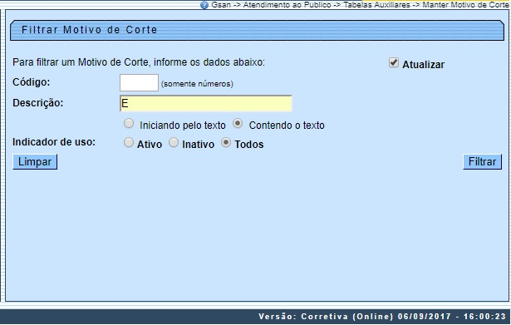
Inicialmente, o sistema exibe a tela de filtro acima, para que sejam informados os parâmetros sobre o motivo de corte, que podem ser filtrados pelas seguintes opções:
- Código;
- Descrição:
  - Iniciando pelo Texto;
  - Contendo o Texto;
- Indicador de Uso.
O sistema irá para a tela Manter Motivo de Corte, com a relação dos motivos pesquisados, quando o campo (check-box) Atualizar estiver desmarcado, ou quando a quantidade de registros selecionados na pesquisa for maior do que 1. O sistema irá, direto, para a tela Atualizar Motivo de Corte, quando houver a negação da condição relatada acima. Ou seja, quando o campo Atualizar estiver marcado e a quantidade de registros selecionados for igual a 1.
Dito isso, informe os parâmetros que julgar necessários e clique no botão . Com base nos parâmetros informados, o sistema exibe a tela resultante do filtro, conforme exemplo abaixo.
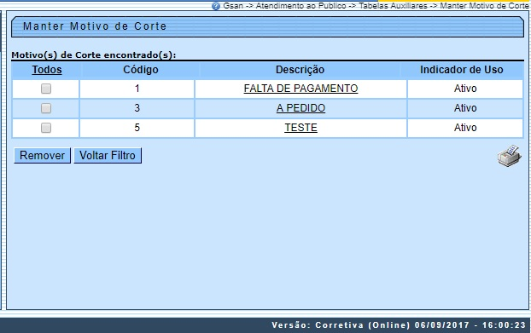
Para gerar o relatório com os motivos de cortes cadastrados no sistema (conforme modelo AQUI), clique no botão .
Para excluir um ou mais itens, marque no(s) checkbox(s) correspondente(s), ou para remover todos os itens, clique no link Todos e, em seguida, clique no botão .
Para atualizar um item referente a motivo de corte, clique no link correspondente do campo Descrição, e será exibida a tela abaixo.
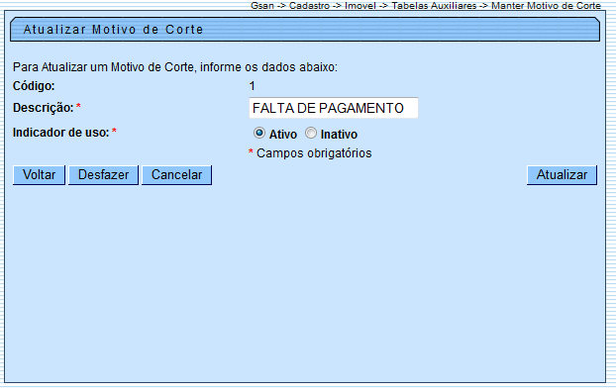
Faça as modificações que julgar necessárias e clique no botão .

Preenchimento dos Campos
Campo | Orientações para Preenchimento
Código | Este campo será exibido pelo sistema e não permite alteração.
Descrição | Campo obrigatório. Informe por extenso o Motivo de Corte com no máximo 25 caracteres.
Indicador de Uso | Campo obrigatório. Selecione uma das opções: Ativo, ou Inativo.

MODELO DE RELATÓRIO: MOTIVOS DE CORTE CADASTRADOS
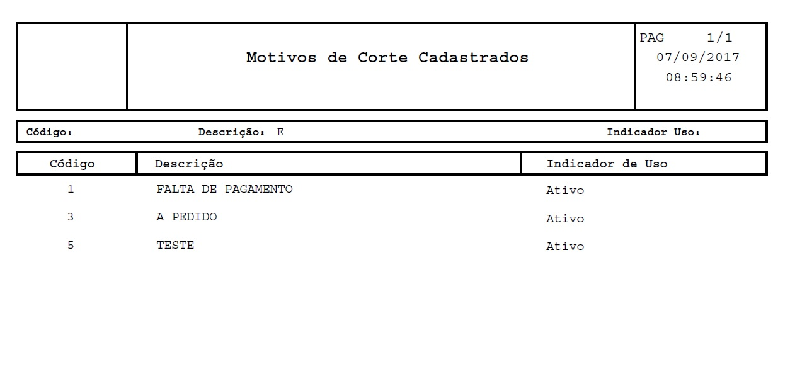

Funcionalidade dos Botões
Botão | Descrição da Funcionalidade
 | Ao clicar neste botão, o sistema limpa o conteúdo da tela.
 | Ao clicar neste botão, o sistema comanda a execução do filtro, com base nos parâmetros informados.
 | Ao clicar neste botão, o sistema remove da base de dados o(s) item(ns) selecionado(s) no checkbox.
 | Ao clicar neste botão, o sistema retorna à tela de filtro.
 | Ao clicar neste botão, o sistema gera o relatório contendo os motivos de cortes cadastrados.
 | Ao clicar neste botão, o sistema retorna à tela anterior.
 | Ao clicar neste botão, o sistema desfaz o último procedimento realizado.
 | Ao clicar neste botão, o sistema cancela a operação e retorna à tela principal.
 | Ao clicar neste botão, o sistema comanda a atualização dos dados.

Referências
Manter Motivo de Corte

Termos Principais
Corte
Clique aqui para retornar ao Menu Principal do GSAN

